**Лабораторная работа №4**

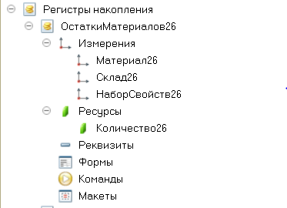

Рис. 1.1. Регистр ОстаткиМатериалов

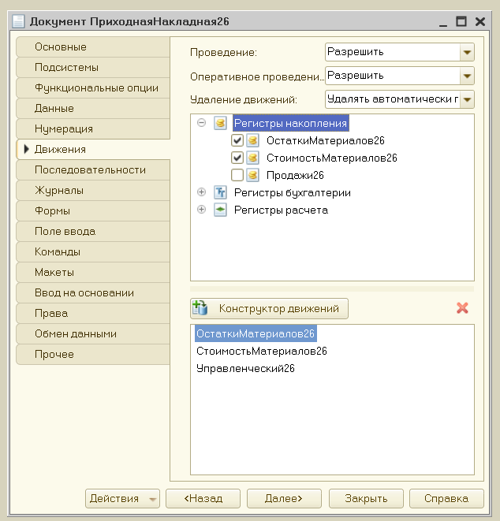

Рис. 1.2. Создание движений документа Приходная накладная

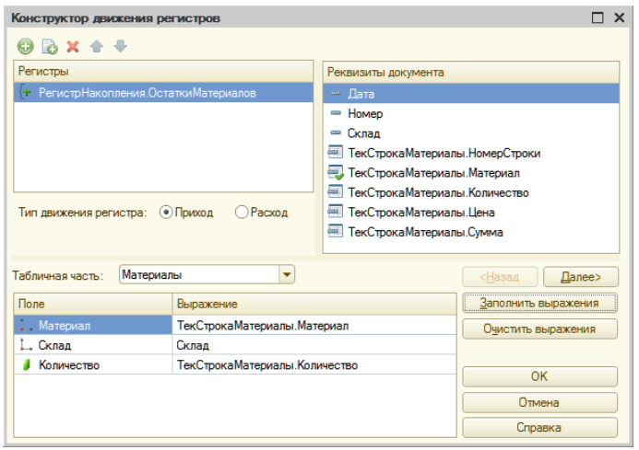

Рис.1.3. Заполнение выражений для расчета движений регистра

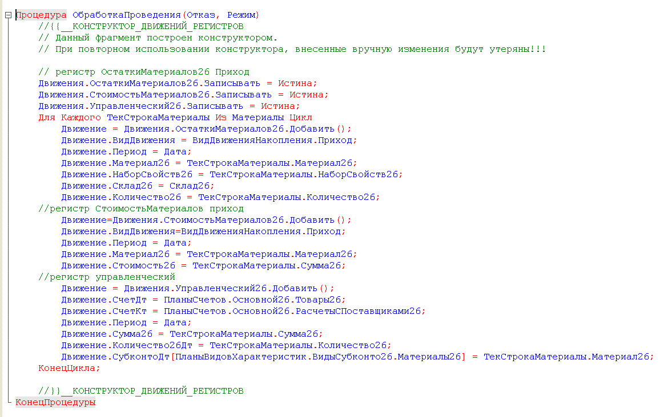

Рис. 1.4. Код в модуле документа ПриходнаяНакладная

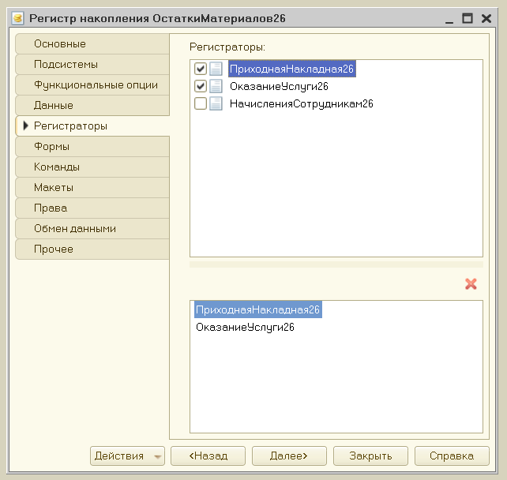

Рис. 1.5. Регистраторы регистра ОстаткиМатериалов

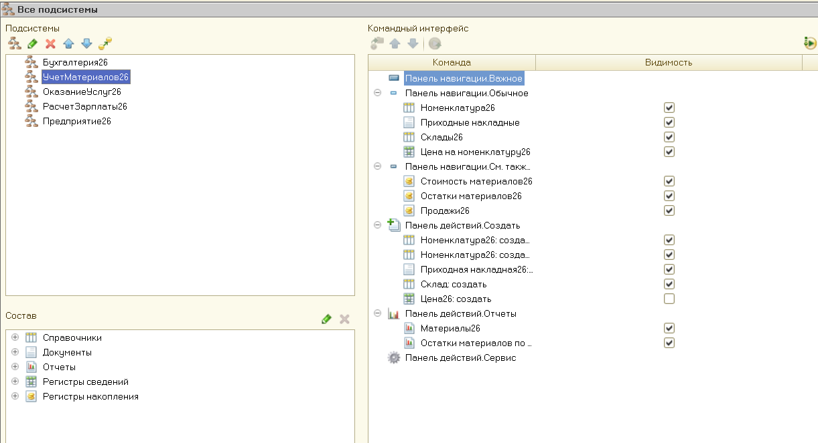

Рис. 1.6. Настройки командного интерфейса подсистем

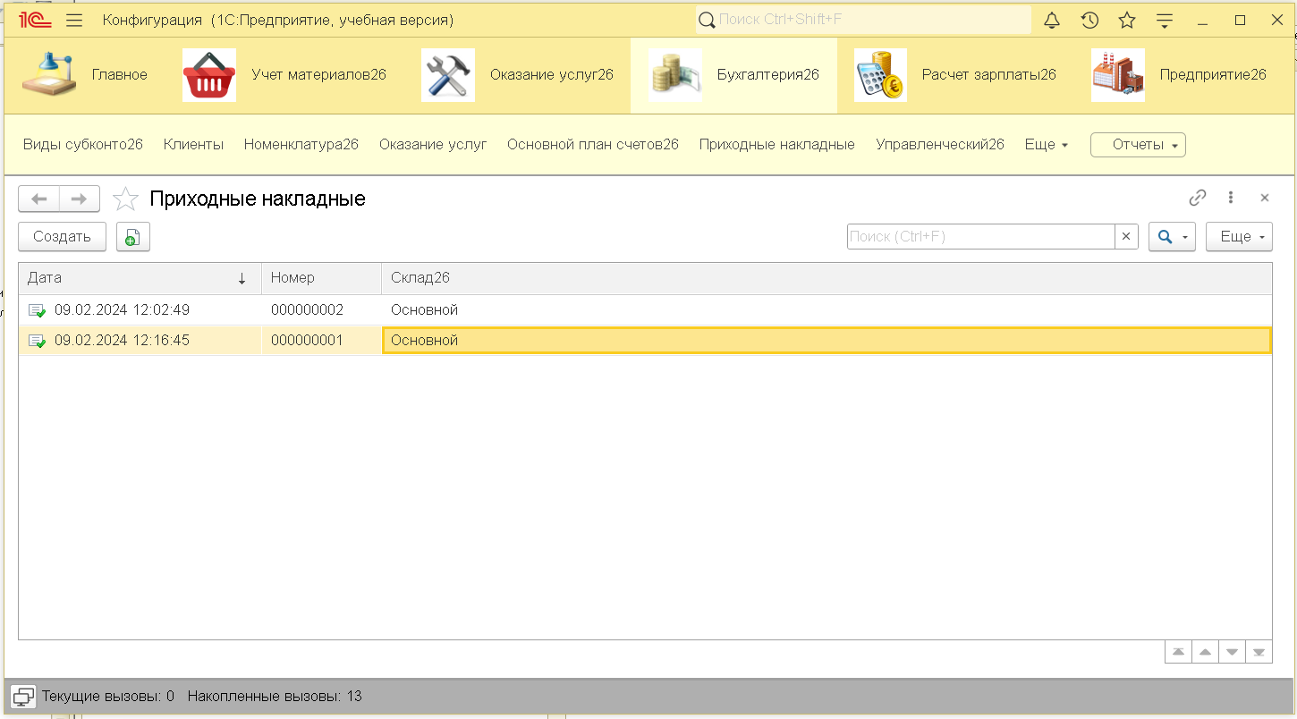

Рис. 1.7. Проведение документов

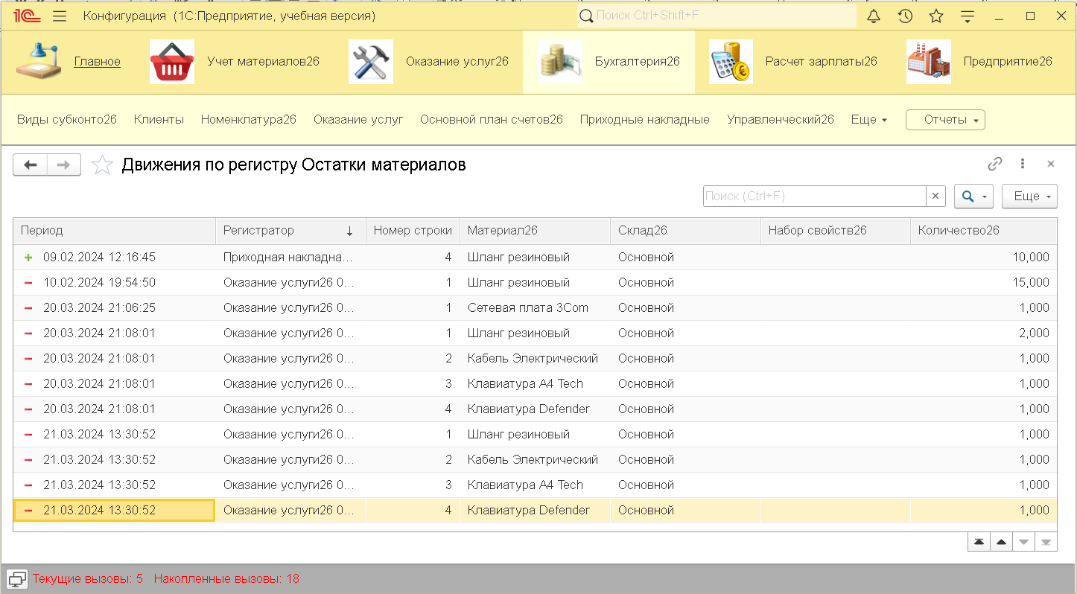

Рис. 1.8. Список регистра накопления ОстаткиМатериалов

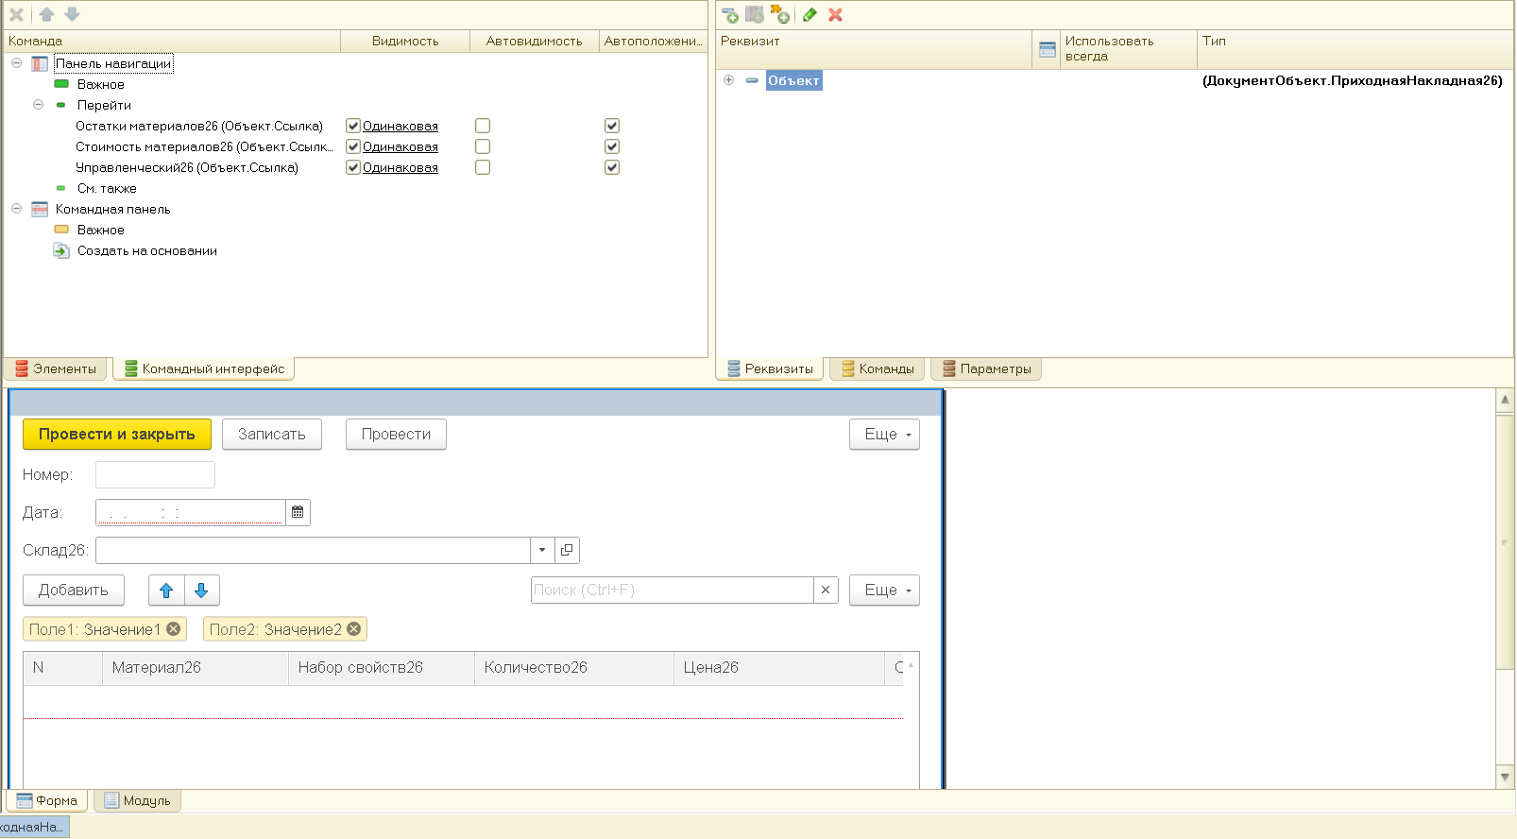

Рис. 1.9. Командный интерфейс ПриходнойНакладной

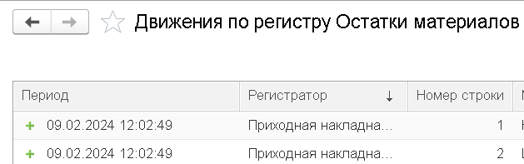

Рис. 2. Переход к регистру накопления из формы документа

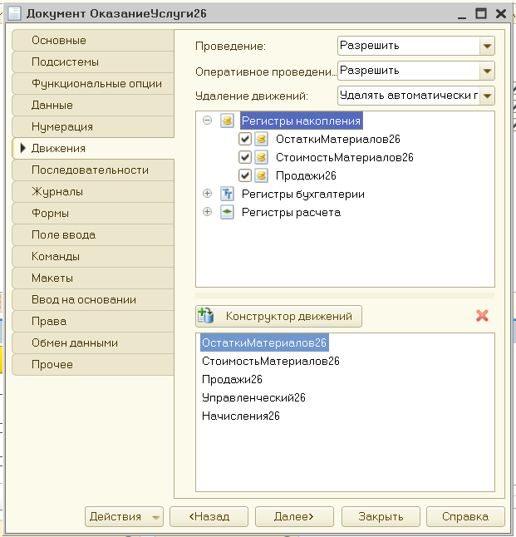

Рис. 2.1. Документ ОказаниеУслуги - Движения

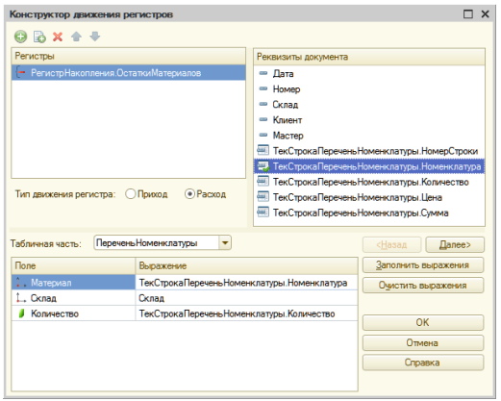

Рис. 2.2. Заполнение выражений для расчета движений регистра

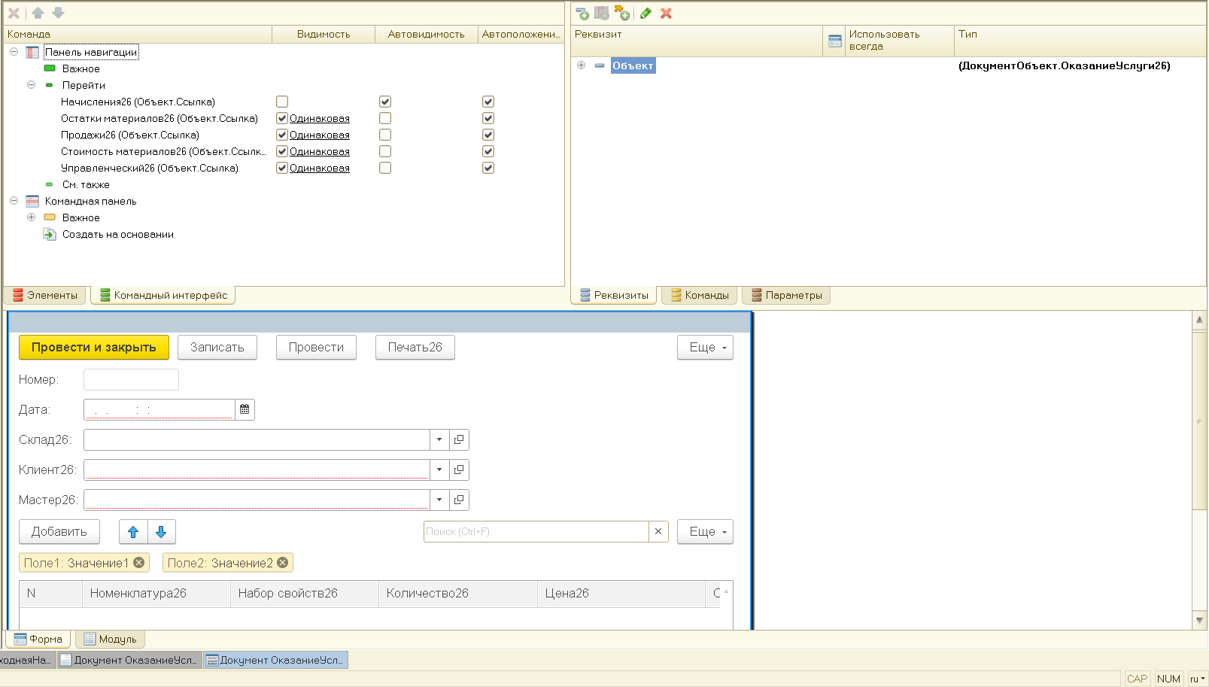

Рис. 2.3. Командный интерфейс документа ОказаниеУслуги

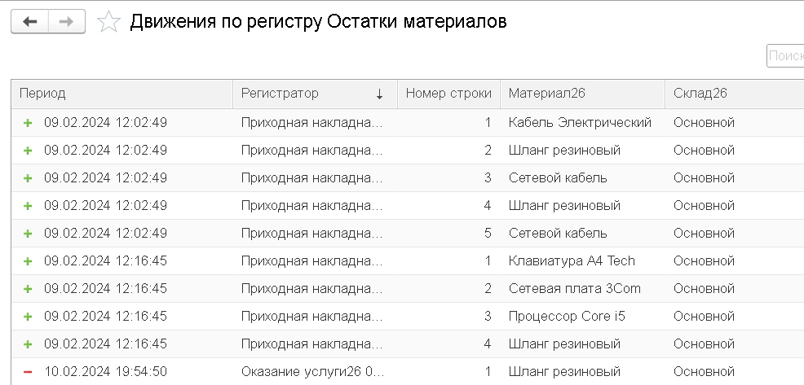

Рис. 2.4. Список регистра накопления ОстаткиМатериалов